WWW.DESCARGAMATEMATICAS.COM3º primaria
ADICIÓN
TEMA 7 LOGICO MATEMATICO

- HALLA la suma.
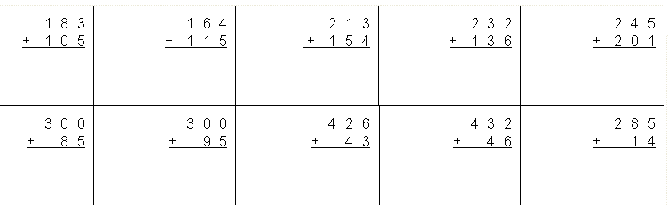

- SUMA y BUSCA su pareja.
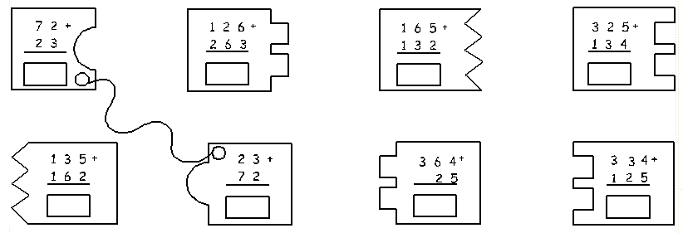

- REALIZA las siguientes adiciones.
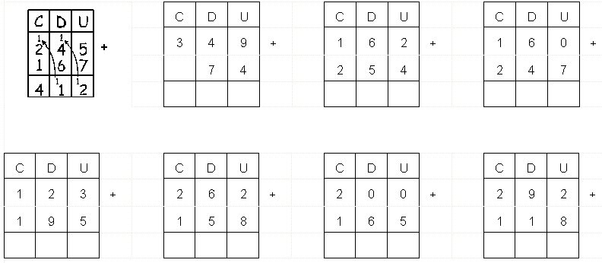
- HALLA las sumas.
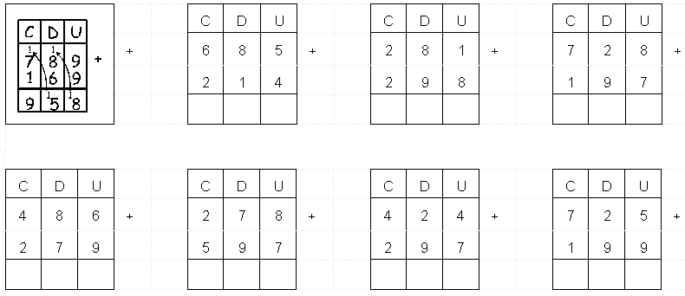

- COMPLETA las series.
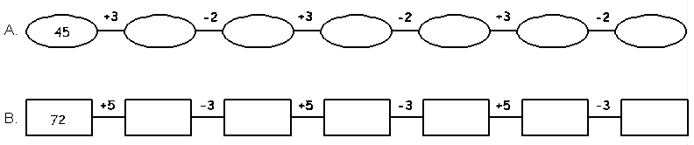

- COMPRUEBA la propiedad conmutativa.
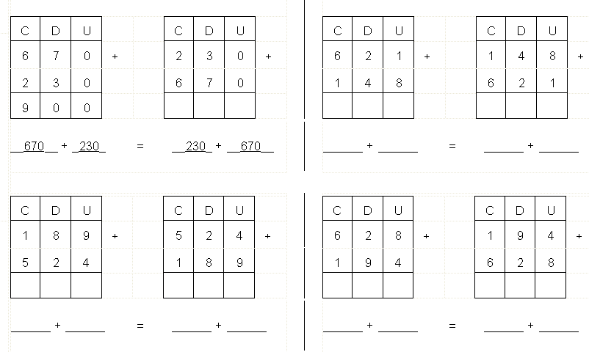
- SUMA los números indicados y COMPLETA.
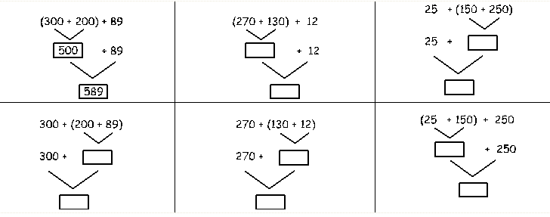
- RESUELVE
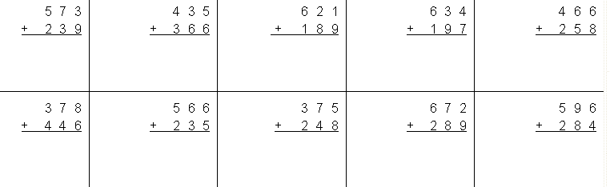
- RESUELVE los problemas.
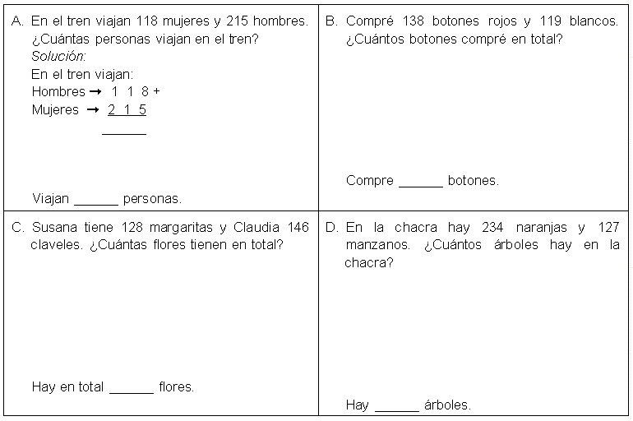
- COMPLETA las tablas.
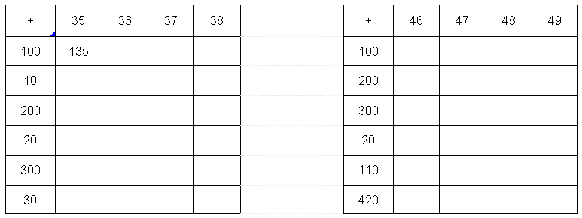

- CALCULA.
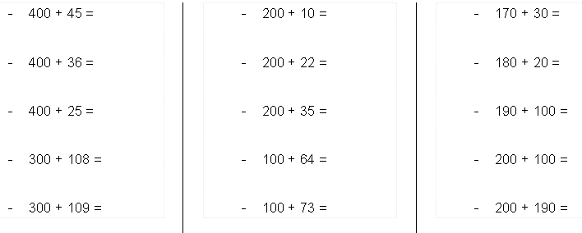

ACERTIJO. . .

ORDENA de menor a mayores estos números y ENCONTRARÁS el nombre de un animal.



